Селективность образования β-против γ- или δ-лактамов в реакции Кастаньоли-Кушмана и родственных процессах
Ананьева А.А.
Студент, 2 курс магистратуры
Санкт-петербургский государственный университет, Институт химии, Санкт-Петербург, Россия
E-mail: ananjewa.anna98@yandex.ru
В классическом виде реакция Кастаньоли-Кушмана (РКК) представляет собой взаимодействие между ангидридами циклических дикарбоновых кислот и иминами (основаниями Шиффа). Данная реакция позволяет получать функционализированные лактамы с карбоксильной группой, которые являются привилегированными соединениями для медицинской химии.
На протяжении долгих лет в РКК в качестве субстратов использовались только циклические ангидриды дикарбоновых кислот, что накладывало серьезные ограничения на структуру получаемых продуктов, а также недостаток в виде низкой синтетической доступности и стабильности самих ангидридов. Недавно в нашей научной группе был продемонстрирован новый подход по замене ангидридных субстратов на примере моноэфиров гомофталевой кислоты [1], который позволил напрямую получать сложные эфиры тетрагидроизохинолина. Реализация этой стратегии имеет огромное значение, поскольку та же реакционная способность могла бы быть перенесена на другие o-(EWG-CH₂)-замещенные бензойные кислоты, полностью изменив и резко расширив набор реагентов и соответственно продуктов, получаемых в РКК.
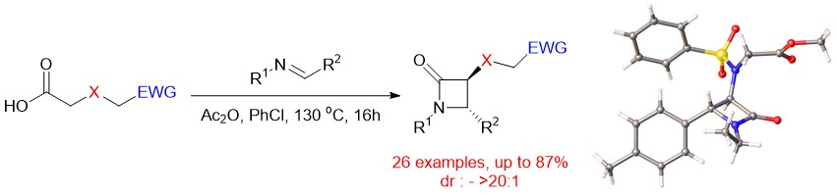
В настоящей работе мы впервые попробовали перенести РКК на похожие субстраты, но без гомофталевого остова. Вопреки ожиданиям, δ-лактамы получить не удалось. Реакция протекала с получением β-лактамов (по типу Штаудингера), что было доказано с помощью 2D спектров и рентгеноструктурного анализа.
Схема 1. Синтез β-лактамов
Нам удалось осуществить синтез библиотеки новых β-лактамов с большим разнообразием EWG-групп и иминов. С помощью РСА было определено, что реакция диастереоселективна и, преимущественно, образуются транс- продукты. В связи с неожиданным путем протекания реакции в сторону образования β-лактамов, возник вопрос о переключении селективности, который был решен введением сильной электроноакцепторной группы в молекулу.
В данной работе мы изучили селективность и определили границы применимости изучаемой стратегии. Кроме того, на сколько известно из литературных источников, β-лактамы с типом замещения, который удалось получить нам, ранее не были синтезированы. Однако, есть похожие примеры с атомом кислорода в боковой цепи и имеющие преимущественно цис- конфигурацию.
Работа выполнена при финансовой поддержке гранта РНФ 20-73-10078 и с использованием оборудования ресурсных центров научного парка СПбГУ «Магнитно-резонансные методы исследования», «Методы анализа состава вещества» и «Рентгенодифракционные методы исследования».
Литература
1. Guranova, N.; Bakulina, O.; Dar'in, D.; Kantin, G.; Krasavin, M. Homophthalic Esters: A New Type of Reagents for the Castagnoli-Cushman Reaction // Eur. J. Org. Chem., accepted 09.02.2022 (10.1002/ejoc.202101281).

